6^{ο} Γ.Ε.Λ. Καλλιθέας

εξεταστέα ύλη περιόδου Μαΐου- Ιουνίου 2017
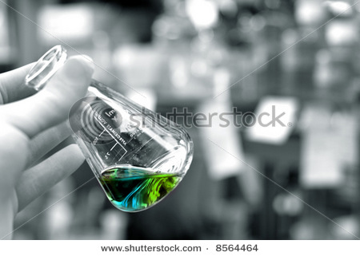

Χημεία
Β΄ ΤΑΞΗ ΗΜΕΡΗΣΙΟΥ ΓΕΛ

Από το σχολικό βιβλίο «Χημεία» Β' Λυκείου, έκδοση 2016.

Κεφάλαιο 2:ΠΕΤΡΕΛΑΙΟ ΥΔΡΟΓΟΝΑΝΘΡΑΚΕΣ (σελίδες 45-63 και 67-71)
2.3 «Αλκάνια – μεθάνιο, φυσικό αέριο, βιοαέριο»,
2.4 «Καυσαέρια- καταλύτες αυτοκινήτων»,
2.5 « Αλκένια – αιθένιο ή αιθυλένιο»
2.6 «Αλκίνια - αιθίνιο ή ακετυλένιο»
και 2.8 «Ατμοσφαιρική ρύπανση – Φαινόμενο θερμοκηπίου – Τρύπα όζοντος».

Κεφάλαιο 3: ΑΛΚΟΟΛΕΣ-ΦΑΙΝΟΛΕΣ (σελίδες 88-94)
3.1 « Αλκοόλες»
και 3.2« Κορεσμένες μονοσθενείς αλκοόλες-Αιθανόλη».

ΚΕΦΑΛΑΙΟ 4o: Καρβοξυλικά οξέα (σελίδες 110-115)
Εισαγωγή-ταξινόμηση. 4.1 Κορεσμένα μονοκαρβοξυλικά οξέα – αιθανικό οξύ.

- Στην εξεταστέα ύλη συμπεριλαμβάνονται οι αντίστοιχες ασκήσεις του σχολικού βιβλίου.

Η καθηγήτρια:
Στέλλα Χριστοπούλου

